**200801班day6作业**

**姓名【 王豪 】**

选择：

**1、以下对一维数组a进行正确初始化的是___c_______。**

**A) int a[10]=(0,0,0,0,0); B) int a[10]={ };**

**C) int a[ ]={0}; D) int a[10]={ 10*2};**

**2.以下为一维整型数组a的正确说明是_____d____.**

**a)int a(10); b)int n=10,a[n];**

**c)int n; d)#define SIZE 10**

**scanf("%d",&n); int a[SIZE];**

**int a[n];**

**3、执行下面的程序段后,变量k中的值为____a______。**

**int k=3,s[2];**

**s[0]=k; k=s[1]*10;**

**A) 不定值 B) 33**

**C) 30 D) 10**

**4、下列程序执行后的输出结果是______d____。**

**main()**

**{int a,b[5];**

**a=0; b[0]=3;**

**printf("%d,%d\n",b[0],b[1]); }**

**A) 3,0 B) 3 0**

**C) 0,3 D) 3,不定值**

**5、下面程序的输出是_____c___。**

**main()**

**{int a[10]={1,2,3,4,5,6,7,8,9,10};**

**printf("%d\n",a[a[1]*a[2]]);**

**}**

**A) 3 B) 4**

**C) 7 D) 2**

**6、下面程序的输出结果是___c_____。**

**main()**

**{ int a[]={1,8,2,8,3,8,4,8,5,8};**

**printf("%d,%d\n",a[4]+3,a[4+3]);**

**}**

**A) 6,6 B)8,8**

**C) 6,8 D)8,6**

**7、有如下程序**

**main()**

**{ int n[5]={0,0,0},i,k=3;**

**for(i=0;i<k;i++) n[i]=i+1;**

**printf("%d\n",n[k]);**

**}**

**该程序的输出结果是_d_______。**

**A) 不确定的值 B) 4**

**C) 2 D) 0**

**8．下面程序段的运行结果是___d______.**

**char a[7]="abcdef";**

**char b[4]="ABC";**

**strcpy(a,b);**

**printf("%c",a[5]);**

**a)空格 b)\0 c)e d)f**

**9、已知数组a的赋值情况如下所示,则执行语句a[2]++;后a[1]和a[2]的值**

**分别是_____b___。**

**a[0] a[1] a[2] a[3] a[4]**

**┌──┬──┬──┬──┬──┐**

**│ 10 │ 20 │ 30 │ 40 │ 50 │**

**└──┴──┴──┴──┴──┘**

**A) 20和30 B) 20和31**

**C) 21和30 D) 21和31**

**10、以下程序的输出结果是______a__。**

**main( )**

**{ int i,p=0,a[10]={1,5,9,0,-3,8,7,0,1,2};**

**for(i=1;i<10;i++)**

**if(a[i]<a[p]) p=i;**

**printf("%d,%d\n",a[p],p);**

**}**

**A) -3,4 B) 0,1**

**C) 9,2 D) 2,9**

**11、有如下说明:**

**int a[10]={0,1,2,3,4,5,6,7,8,9};**

**则数值不为9的表达式是______b__。**

**A) a[10-1] B) a[8]**

**C) a[9]-0 D) a[9]-a[0]**

**12、以下程序的输出结果是_____d___。**

**main()**

**{ int i,x[9]={9,8,7,6,5,4,3,2,1};**

**for(i=0;i<4;i+=2) printf("%d ",x[i]);**

**}**

**A) 5 2 B) 5 1**

**C) 5 3 D) 9 7**

**13、如有定义语句int a[]={1,8,2,8,3,8,4,8,5,8}; ，**

**则数组a的大小是____a____。**

**A) 10 B) 11**

**C) 8 D) 不定**

**14、以下程序输出的结果是_____a___。**

**#include <stdio.h>**

**main( )**

**{ int a[ ]={1,2,3,4,5},i,j,s=0;**

**j=1;**

**for(i=4;i>=0;i--) { s=s+a[i]*j; j=j*10; }**

**printf("s=%d\n",s);**

**}**

**A) s=12345 B) s=1 2 3 4 5**

**C) s=54321 D) s=5 4 3 2 1**

**15、以下程序输出的结果是___a_____。**

**#include <stdio.h>**

**main( )**

**{ int a[ ]={1,2,3,4,5},i,j,s=0;**

**for(i=0;i<5;i++) s=s*10+a[i];**

**printf("s=%d\n",s);**

**}**

**A) s=12345 B) s=1 2 3 4 5**

**C) s=54321 D) s=5 4 3 2 1**

**16、以下程序运行,如果从键盘上输入 4<回车>，则输出结果是___b_____ 。**

**#include <stdio.h>**

**main( )**

**{int a[20]={1,2,3,4,5,-1,-2,-3,-4,-5,1,2,3,4,5,-1,-2,-3,-4,-5};**

**int i,m,n,f=0;**

**scanf("%d",&n);**

**for(i=0;i<20;i++)**

**if(a[i]==n) { f=1;m=i; }**

**if(f!=0) printf("%d,%d\n", n,m+1);**

**else printf(" %d not found !\n",n);**

**}**

**A) 4,4 B) 4,14**

**C) 4,5 D) 4,15**

**17、下面程序运行后，输出结果是___c_____。**

**#include <stdio.h>**

**main( )**

**{ int a[10]={1,2,3,4,5,6},i,j;**

**for(i=0;i++<3;)**

**{ j=a[i];a[i]=a[5-i];a[5-i]=j;}**

**for(i=0;i<6;i++) printf("%d ",a[i]);**

**}**

**A) 6 5 4 3 2 1 B) 1 2 3 4 5 6**

**C) 1 5 4 3 2 6 D) 1 5 3 4 2 6**

**程序：（选做，至少2题）**

**1、青年歌手参加歌曲大奖赛，有10个评委对她的进行打分，试编程求这位选手的平均得分（去掉一个最高分和一个最低分）。**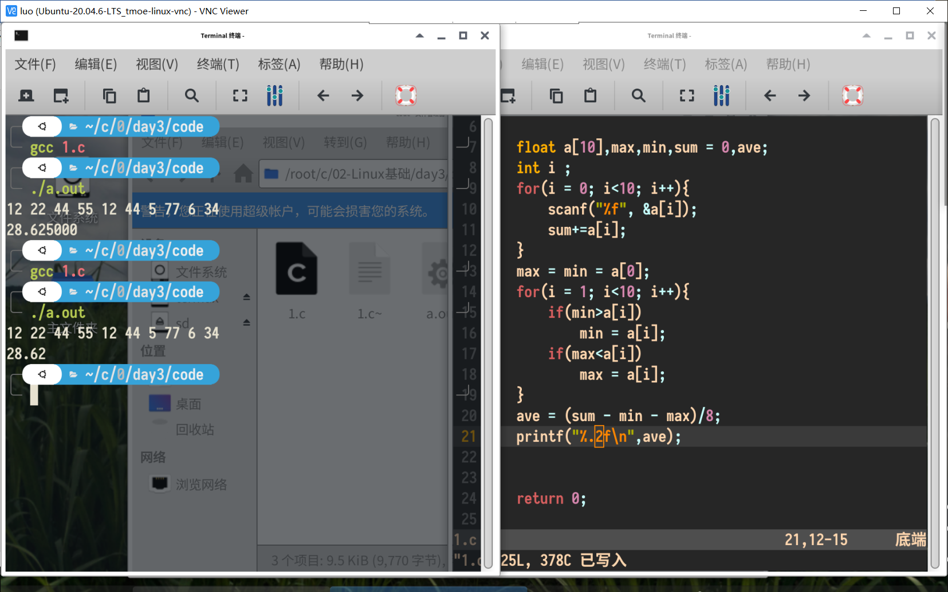

**2、判断101-500之间有多少个素数，放入数组中，遍历数组输出所有素数，**

**素数： 除了1和它本身以外不再有其他的因数。**

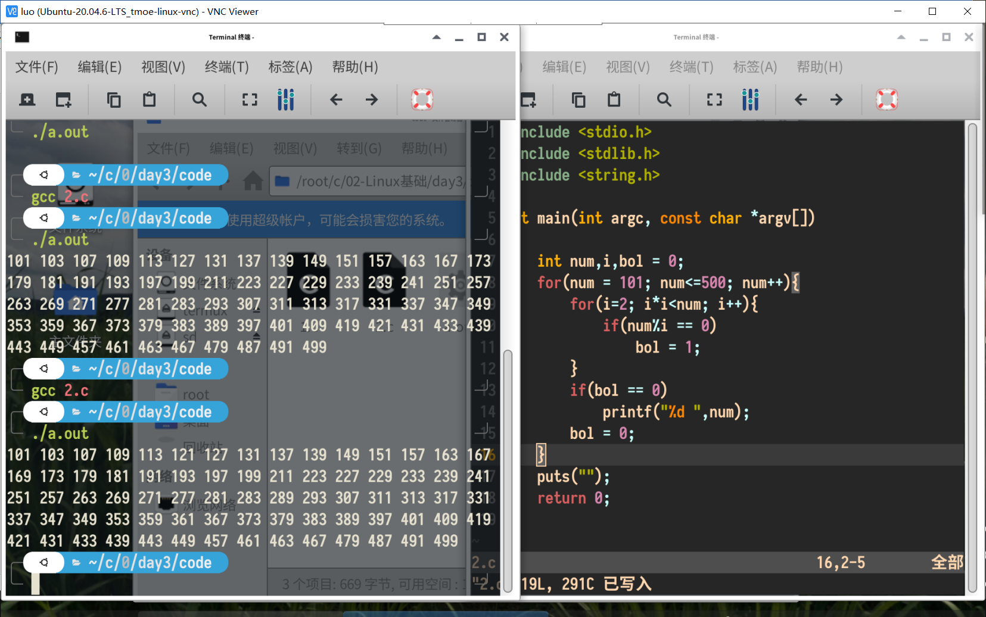

**3、输出数组中的最小值及其下标，最大值及其下标**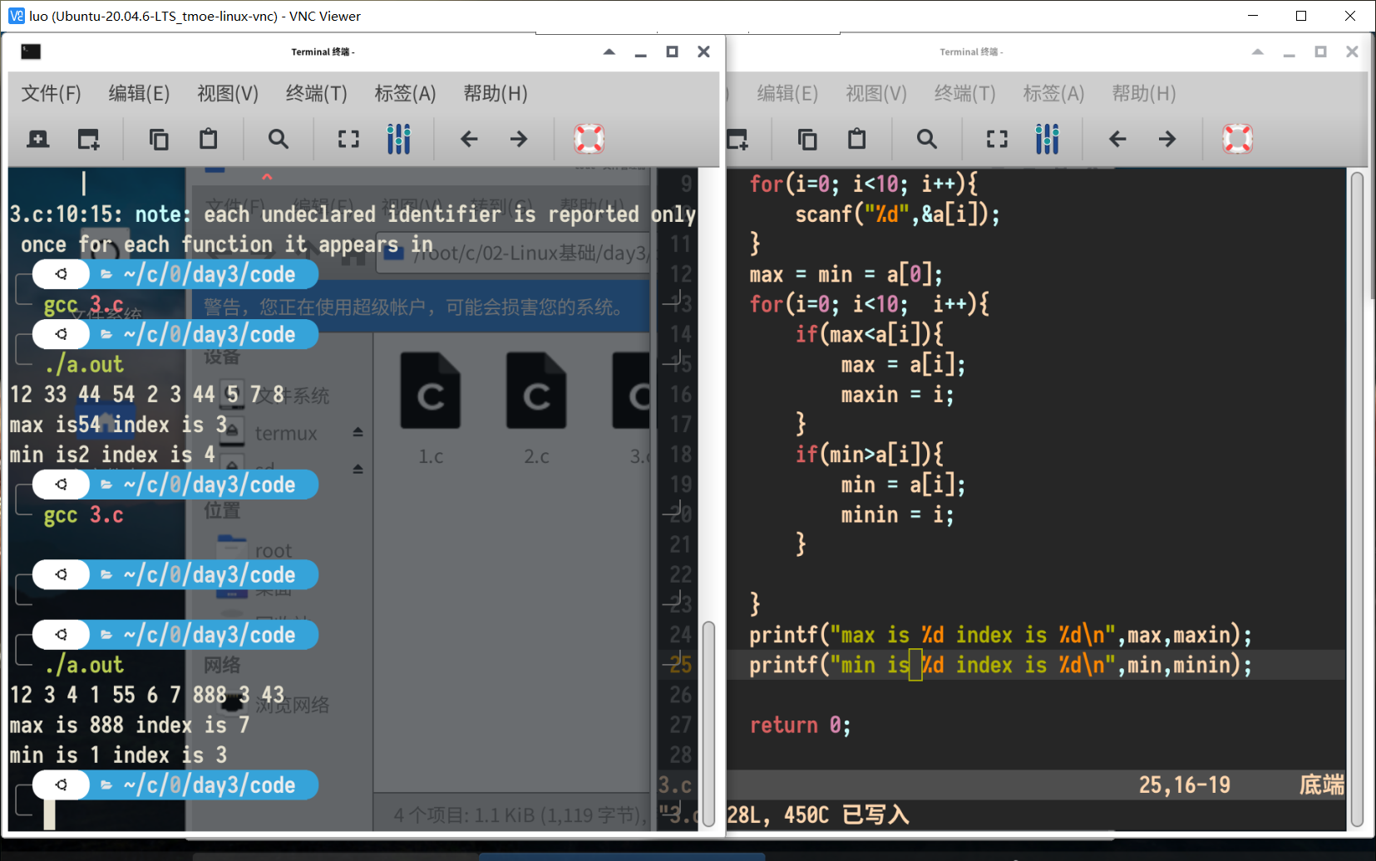

**4. 编写程序判断一个字符串是否为回文字符串（顺读倒读都一样）(二选一)。**

**(1) 大小写也必须一致 Level（×） level（√） hooh（√）**

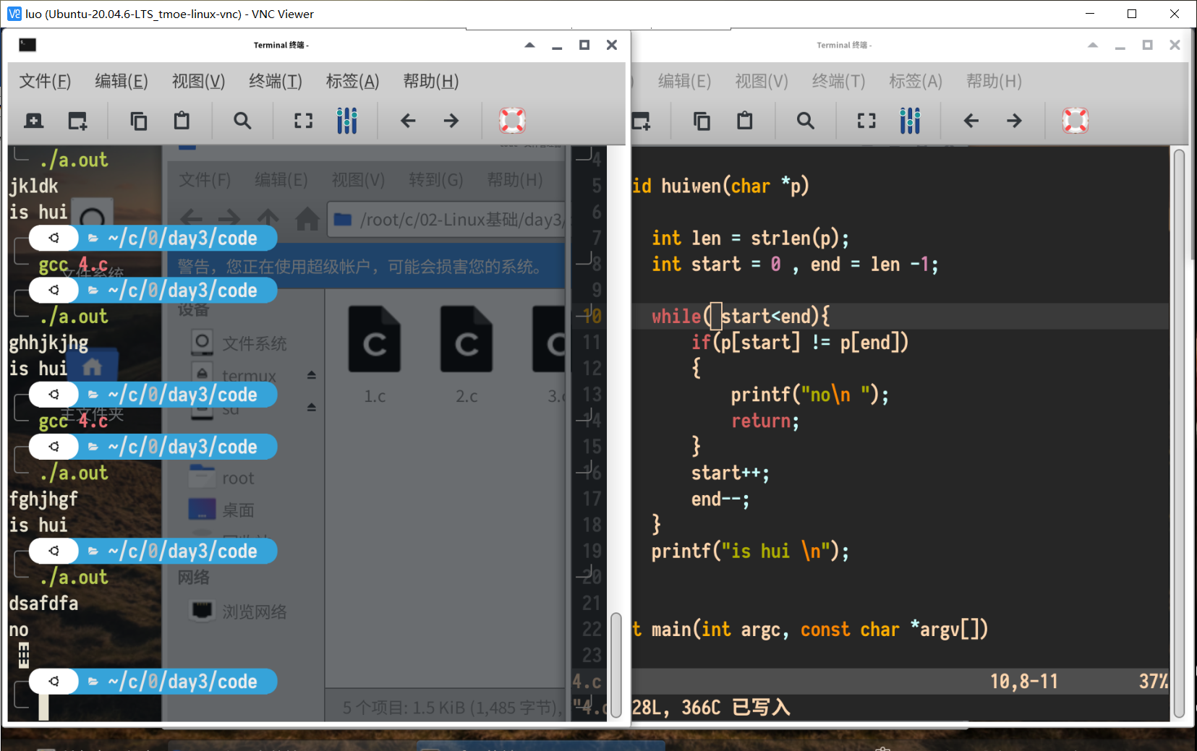

**(2) 大小写不一致 Level（√） level（√） Hooh（√）**

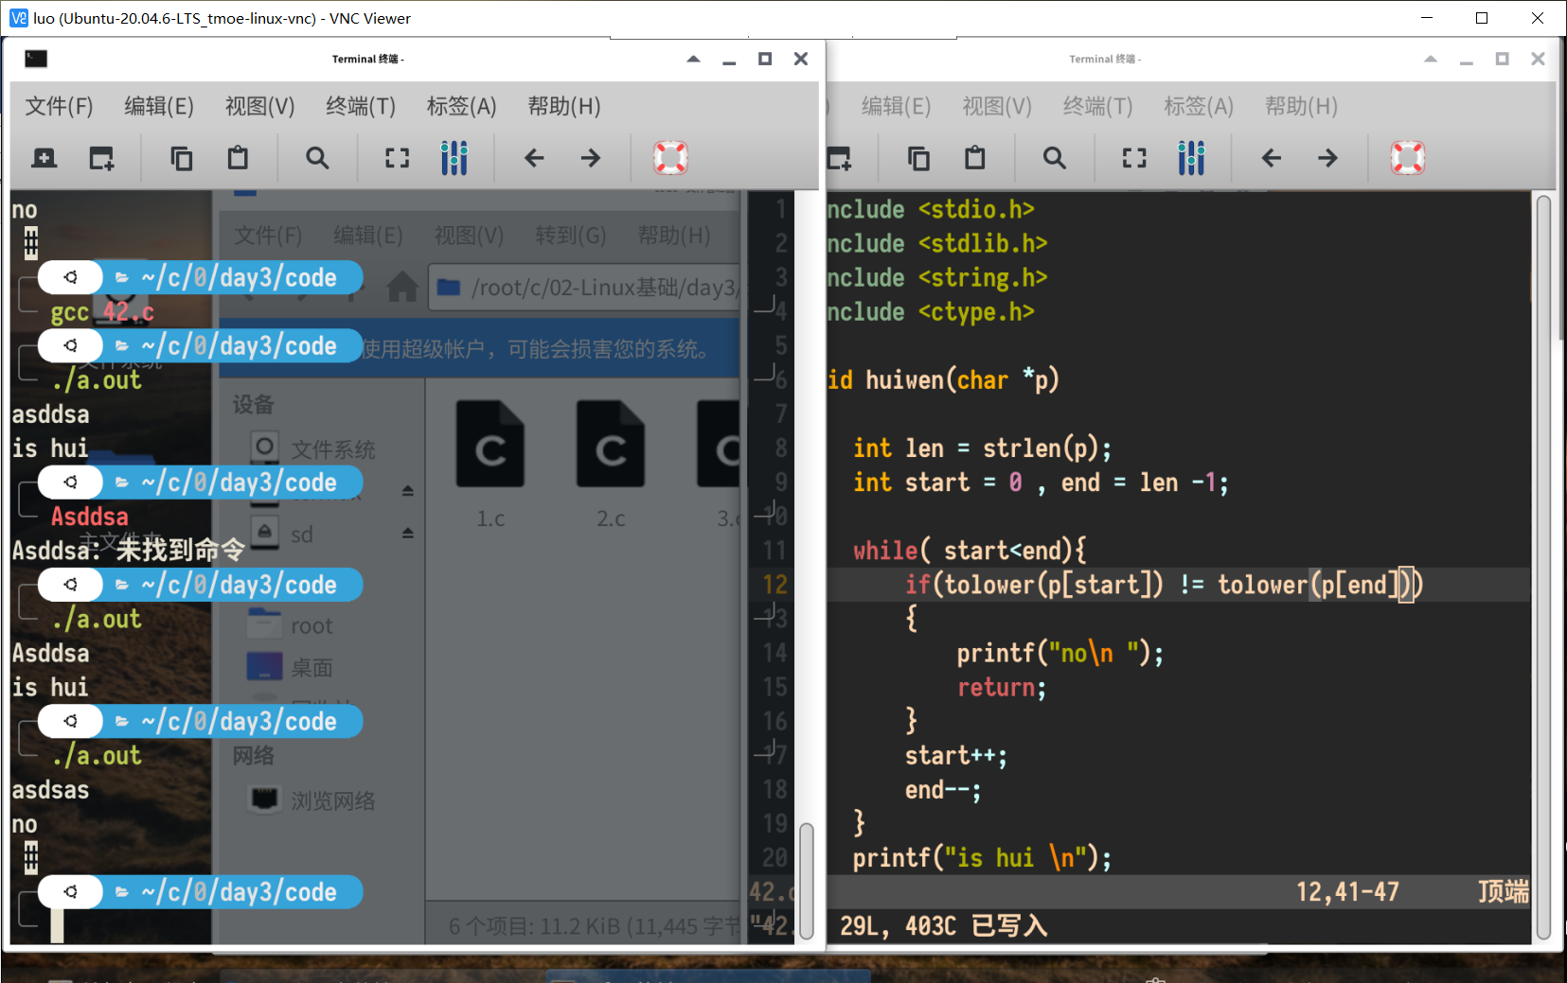

**5. 从键盘输入一行字符，统计其中有多少个单词，单词之间用空格分隔。**

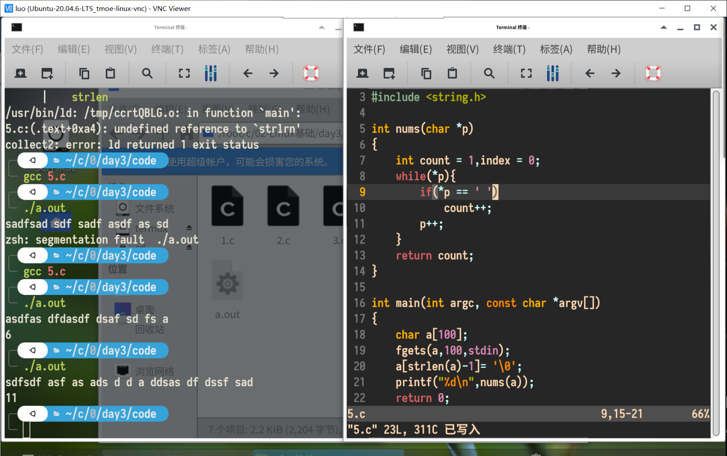

**7、已知数组a中的元素已按由小到大顺序排列，将输入的一个数插入数组a中，插入后，数组a中的元素仍然由小到大顺序排列**

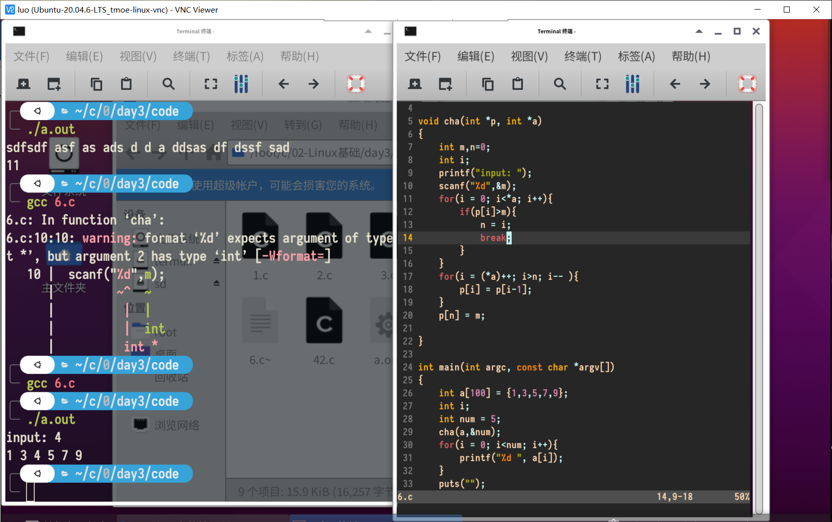

**8、从键盘输入10个数据，存入数组当中，程序实现，统计数组当中出现次数最多的数以及是哪一个数。(如果有次数相同则输出第一个出现数字).**

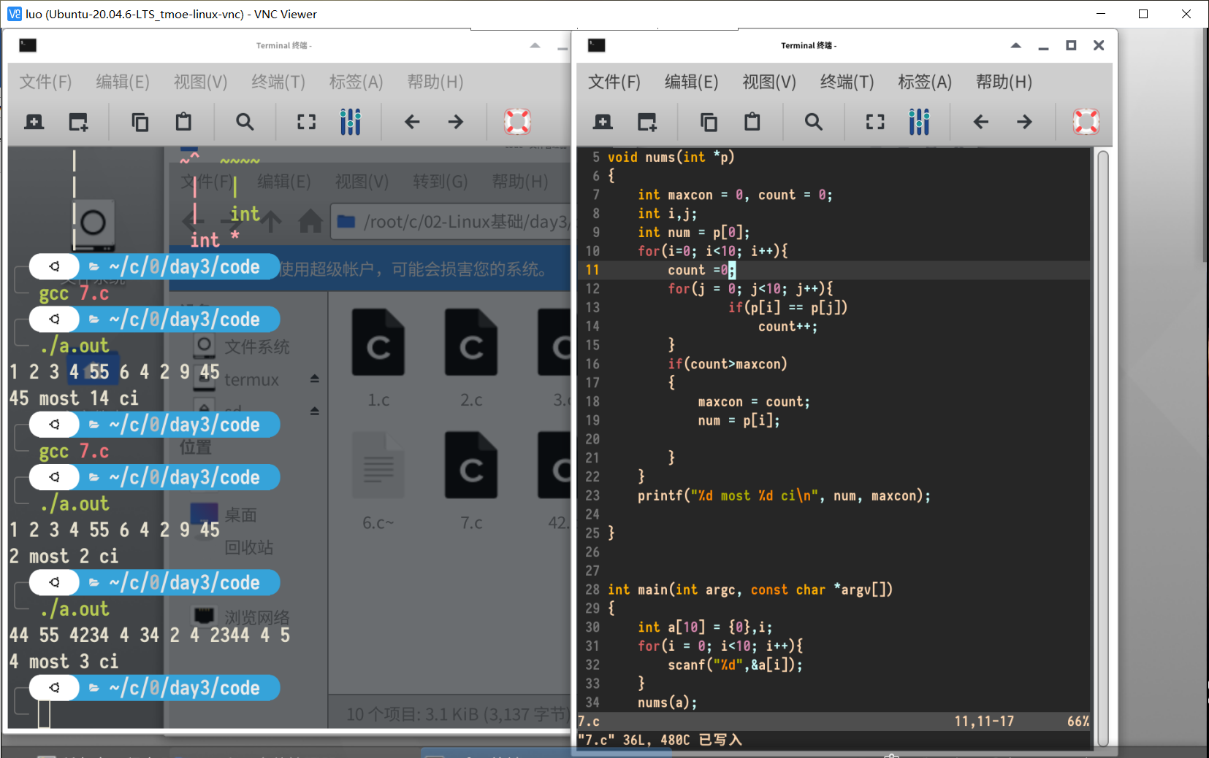

**9、删除字符串中的空格**

